首先，先建相应的Vue文件，然后在路由配置中配置路由，具体配置方法可以参考已经配置好的路由

然后就是编写界面了，一般来说都会先在template标签下新建一个div，在div里面写相应的dom，所有的数据的展示都是element的数据表格，其中表格里面有个：data属性，里面写从后台拿到的list集合， <el-table-column prop="deviceName" label="传感器名称"> </el-table-column>这是一个完整的表格行，prop写list集合里面对象的属性，lable就是表头。表格还有分页功能，

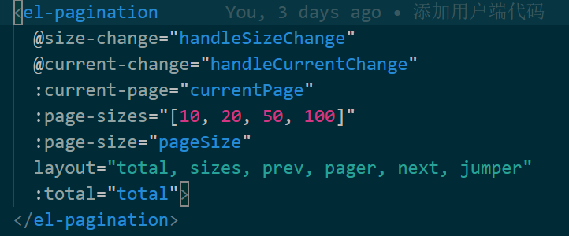

分页用的也是element的组件，请求接口的时候不要忘了把page和pagesize传过去。具体分页方法可以参考一下已经写好的页面

最后就是配置接口，在src/api文件夹下，新建一个js文件,

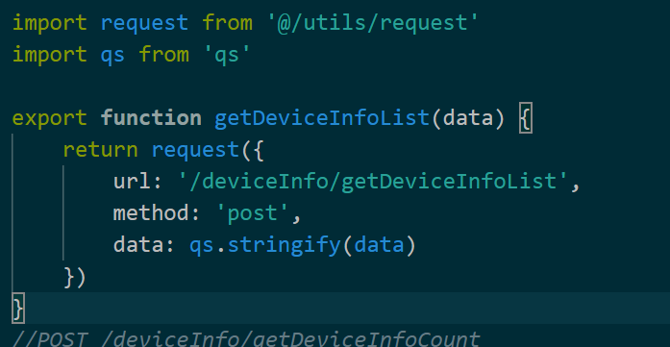

前面两行的写法一样，后面就是一个一个的接口了，写法固定，function后面是接口名，url改成接口文档里面的接口，然后在你的Vue页面里面导入一下接口，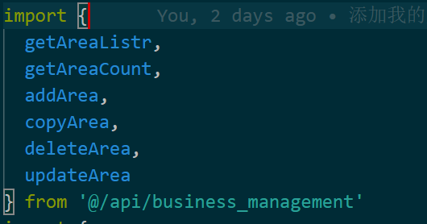

就像这样，大括号里面的是你写的接口方法，后面是你自己新建的js文件。导入后就可以获取数据了，

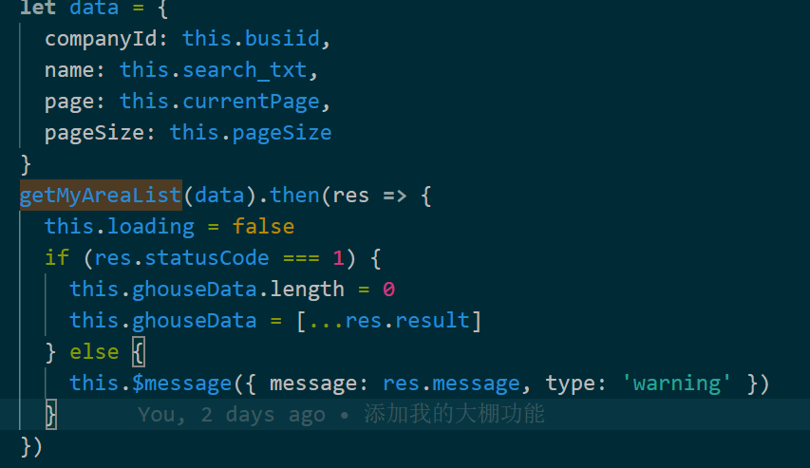

像这样获取数据，data是请求的参数，看接口需要什么，就往里面加，然后只需要写你导入的接口名字，就可以请求对应的接口，其中res.result是返回的数据。需要分页的还需要在请求一个接口，就是获取全部数据的数量，把获取到的数量赋值给分页插件里面的total才能正常分页。

注意：每个大功能新建一个文件夹，新建一个js接口文件，路由配置文件是公共的，只有一个界面的，也新建一个文件夹，比如，专家管理，就新建一个专家管理文件夹，新建一个专家管理接口文件，里面包含了增删改查的接口数据。你们只需写user-web里面的内容，还有一个admin的文件夹，是管理端的代码，不要动。

**特别注意：每次写代码之前先拉取，写完了提交在退出。每次提交前先把自己的代码提交到本地，在拉取，在提交，一定要按照这个顺序，不然自己的代码或者别人的代码有可能会被覆盖掉，就白写了**